【学方法】到底该如何看待技术分析！这东西有用没用？

最近我们这里加入了很多的新朋友，这些朋友可能之前也没怎么在老齐那里读过书，还不知道老齐的观点，有些人反复提到一些问题，比如技术分析怎么用， 比如量价怎么配合等等，老齐今天就重申一下观点，技术分析有用吗？有用！但只是在特殊的时期有用，比如强趋势形成的时候，通常市场就不在看估值了，而是被气氛所裹挟，一般这种时候爆发于两个时间点，一个是牛市末期，一个是熊市初期，我们通常会在牛市末期，和熊市初期，通过技术分析来接管市场的判断。这时候你跟狂热的股民谈估值，他肯定一口浓痰，啐你脸上。就跟现在的房子一样，你跟他谈收入比，谈租售比，甚至谈居民负债，和流动性，他会听你的吗？一定认为你是个神经病，一个耽误他发大财的神经病。

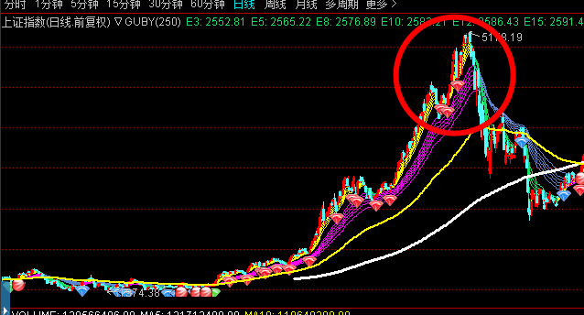

除此之外，技术分析就没什么用了，特别是在平衡市还有熊转牛的时候，千万别去看什么技术分析，这可能会坑死人不偿命。我们天天看电视上的分析师，分析的头头是道，什么金叉买入，死叉卖出，要看均线，MACD,KDJ什么的，但这些真的有用吗？

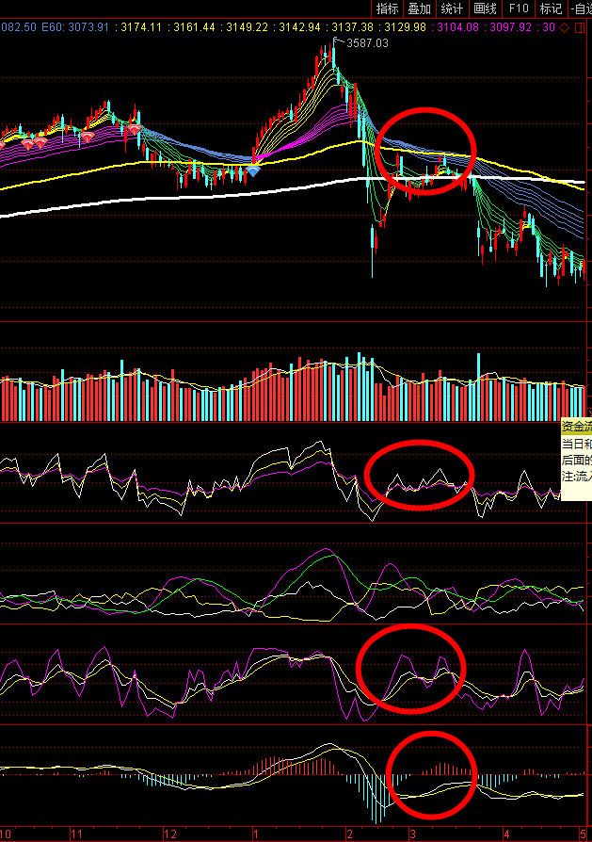

随手举个例子，在今年2月28日的上证指数，就出现了底部金叉，市场快速反弹，但你一旦进来，肯定套死你。

如果你说没有越过顾比均线，所以这个不算数。那么我们再找一个更完美的图形，比如中证500指数的走势图。均线多头排列，MACD底部交叉，而且还有放量，所有的技术分析里，都会告诉你，这是一个突破的形态，但是结果刚好相反，转身就掉头向下。

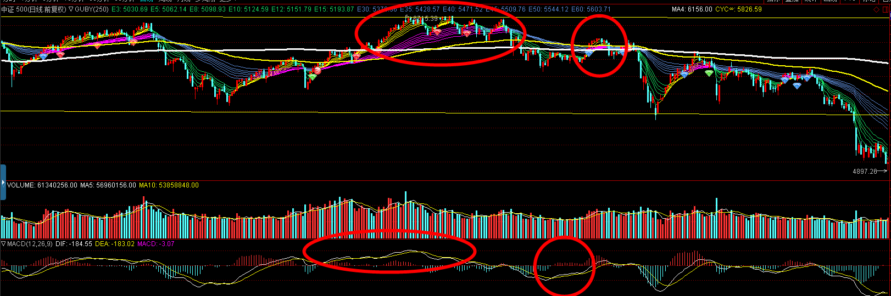

有人问了，为什么这样，简单说这就是高中数学的只是，是一个必要不充分条件。

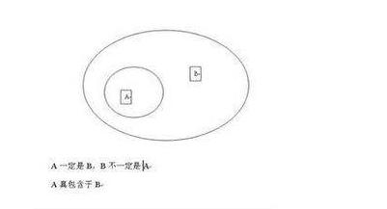

简单来说就是，有A一定有B，而有B不一定有A，A就是价格走势，而B就是技术条件。说的更通俗一点就是，我爸爸是个司机，但不一定所有司机都是我爸爸。出现价格上涨，一定会有技术条件，因为技术条件是滞后指标，但是如果你用技术条件，去推算是不是上涨，那就基本纯扯淡了。根本得不出必然的联系。

所以现在你就知道电视上分析师们的猫腻了吧，他们就是找涨的好的股票，找到这些股票，就一定能找到技术条件。而老百姓学会了这些技术条件，再去用于投资的时候发现，根本就是个坑。

老齐总是强调，跟我们学习的，就应该学点高级的方法，学点真正的方法，所以老齐也不会教给大家那些玄学，那些骗人的东西。我们要正确看待技术分析，这东西只能用来在市场特别疯狂的时候的保险带，我们之前讲过，在明明是高估阶段，股市不但没跌，反而开始加速上扬，这就是市场亢奋的标志，此时你就要用技术分析接管了，因为按照价值理论，我们早就该卖出了。我们不卖，就必须要用技术分析思考问题。

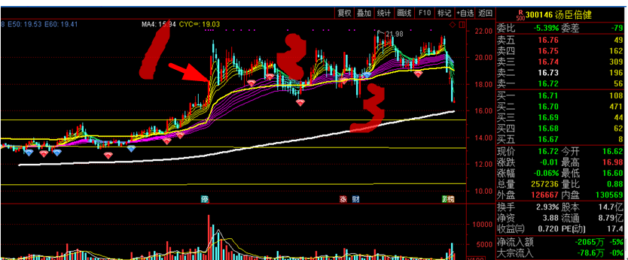

比如前一阵说的汤臣倍健，过了高估位置，然后还加速上扬，这很显然就是市场亢奋了，而且当时整个股市还是下跌的，所以在位置1就要小心了，在位置2其实就可以分两次离场了，在位置3也要走掉了，至于有人说那么后来他又翻上去了怎么办，这个没办法。你永远不可能要求卖在21.98，这是神仙都做不到的事，事实上我们能卖到18以上，就算是逃顶成功了。

至于底部怎么用技术，对不起，底部我们十分不鼓励用技术，能用价值的地方，我们还是要先看价值，当价值确定之后，可以用技术辅助。比如

1，我们确定价值之后，用一个月不创新低的技术辅助，摊低建仓成本。比如10月18日文章。

2、对于周期行业，我们在确定商品价格回升，强周期回归后，用技术在右侧分步追击。11月8号，15号，和29号的文章。

这些才是技术分析的正确用法，以后再有其他人问你技术分析，再给你讲技术分析，你应该心里十分清楚了，千万别上当了。